Atitit 说说备份与搜索solu...

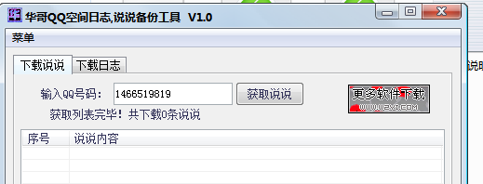

cant